**BỘ GIÁO DỤC VÀ ĐÀO TẠO**

**TRƯỜNG ĐH SƯ PHẠM KỸ THUẬT TP. HỒ CHÍ MINH**

**KHOA ĐÀO TẠO CHẤT LƯỢNG CAO**

------o0o------

**BÁO CÁO ĐỒ ÁN CUỐI KỲ**

**HỆ THỐNG DASHBOARD XỬ LÝ VIDEO**



**Môn học : Công nghệ phần mềm HĐT**

**Giáo viên hướng dẫn : TS Huỳnh Xuân Phụng**

**Lớp : Sáng Thứ 7**

**Sinh viên thực hiện :**

**Nhóm 2:**

**Nguyễn Minh Đức - 20110461**

**Vũ Thanh Sang - 20110555**

***Thủ Đức, tháng 05 năm 2023***

# 

# **LỜI CẢM ƠN**

Để hoàn thành tốt đề tài và bài báo cáo này, nhóm xin gửi lời cảm ơn chân thành đến giảng viên TS Huỳnh Xuân Phụng người đã trực tiếp hỗ trợ nhóm trong suốt quá trình làm đề tài. Nhóm cảm ơn thầy đã đưa ra những lời khuyên và hỗ trợ kịp lúc để định hướng cho nhóm đi đúng với yêu cầu của đề tài đã chọn.

Đề tài và bài báo cáo được nhóm thực hiện trong khoảng thời gian khá ngắn, với những kiến thức còn hạn chế cùng nhiều hạn chế khác về mặt kỹ thuật và kinh nghiệm trong việc thực hiện một hệ thống dashboard xử lý Video. Do đó, trong quá trình làm nên đề tài có những thiếu sót là điều không thể tránh khỏi nên nhóm rất mong nhận được những ý kiến đóng góp quý báu của thầy để nhóm được hoàn thiện hơn về vốn kiến thức và nhóm có thể làm tốt hơn nữa trong những lần sau.

Cuối lời, nhóm kính chúc thầy luôn dồi dào sức khỏe và thành công hơn nữa trong sự nghiệp giảng dạy. Một lần nữa nhóm xin chân thành cảm ơn thầy!

**MỤC LỤC**

**LỜI CẢM ƠN 1**

**CHƯƠNG 1: GIỚI THIỆU 3**

1.1. Mô tả hệ thống 3

1.2. Phạm vi, đối tượng 3

2.1. Công nghệ phần mềm hướng đối tượng 4

2.2 Công nghệ sử dụng 5

2.2.1. Reactjs 5

2.2.2. Nodejs 5

2.2.3. Expressjs 5

2.2.4. MongoDB 6

2.2.5. Creatomate 6

2.2.6. Cloudinary 6

**CHƯƠNG 3: THIẾT KẾ HỆ THỐNG 7**

3.1 Thiết kế Class Diagram 7

3.2 Thiết kế Usecase 7

3.3 Thiết kế Flow of events 9

**CHƯƠNG 4: XÂY DỰNG ỨNG DỤNG 15**

4.1 Giao diện 15

4.2 Hướng dẫn sử dụng 17

4.3. Hướng dẫn deploy ứng dụng 27

**CHƯƠNG 5: TỔNG KẾT 28**

5.1. Đánh giá kết quả. 28

5.2 Hướng phát triển 28

# **CHƯƠNG 1: GIỚI THIỆU**

## **1.1. Mô tả hệ thống**

Phần mềm là một ứng dụng web có tên là Dashboard Video Editor (DVE). Mục đích của **DVE** là cung cấp cho người dùng một giao diện thân thiện và dễ sử dụng để tải lên, xem, chỉnh sửa các video trực tuyến. **DVE** cũng hỗ trợ các tính năng xử lý video như cắt, ghép, thêm hiệu ứng, sử dụng mẫu có sẵn, thêm thanh cho video. **DVE** cung cấp một giao diện người dùng thân thiện và trực quan, với các công cụ và menu dễ sử dụng. Người dùng có thể kéo và thả các video và audio vào thanh trượt, điều chỉnh các mức độ ưu tiên và thứ tự xuất hiện và xem trước kết quả bằng cách nhấn nút phát. **DVE** cũng cho phép người dùng xem lại video đã tạo, lưu video vào bộ nhớ máy tính.

## **1.2. Phạm vi, đối tượng**

- Phạm vi: Lý thuyết thiết kế phần mềm theo hướng đối tượng, các quy trình làm việc, kỹ thuật lập trình phần mềm, sử dụng các Framework của javascript, xử lý video bằng Creatomate, lưu trữ bằng Cloudinary, kỹ thuật deploy lên Docker.

- Đối tượng: phần mềm dùng để xử lý, chỉnh sửa video trực tuyến.

# 

**CHƯƠNG 2: CƠ SỞ LÝ THUYẾT**

## **2.1.** **Công nghệ phần mềm hướng đối tượng**

*Các bước phát triển một phần mềm theo công nghệ hướng đối tượng:*

- Phân tích yêu cầu: Hiểu và xác định các yêu cầu chức năng và phi chức năng của phần mềm. Tạo một bản mô tả chi tiết về các tính năng và khả năng của hệ thống. Kết quả của bước này sẽ cho ra tài liệu SRS.

- Thiết kế hệ thống: Xây dựng kiến trúc tổng thể của hệ thống. Chia nhỏ hệ thống thành các đối tượng, xác định mối quan hệ giữa chúng và xác định các phương thức và thuộc tính của mỗi đối tượng. Tạo ra các biểu đồ lớp, biểu đồ tuần tự và các biểu đồ khác để trình bày thiết kế.

- Triển khai lớp: Xây dựng các lớp và các đối tượng cụ thể dựa trên thiết kế đã hoàn chỉnh. Viết mã và triển khai các lớp và các phương thức của chúng.

- Kiểm thử và gỡ lỗi: Thực hiện các bài kiểm tra đơn vị và kiểm thử hộp đen và hộp trắng để đảm bảo tính đúng đắn và hoạt động chính xác của hệ thống. Sửa lỗi và tối ưu hóa hiệu suất.

- Điều chỉnh và tối ưu hóa: Kiểm tra, đánh giá và tối ưu hóa các thành phần của hệ thống để đảm bảo hiệu suất tốt nhất và tuân thủ các tiêu chuẩn và hướng dẫn.

- Triển khai: Đóng gói và triển khai phần mềm. Cài đặt hệ thống vào môi trường sản xuất và thực hiện kiểm tra cuối cùng để đảm bảo tính ổn định và hoạt động như mong đợi.

- Bảo trì và phát triển: Theo dõi và duy trì phần mềm trong suốt quá trình vận hành. Thực hiện các bản vá lỗi, nâng cấp và phát triển thêm tính năng theo yêu cầu mới của người dùng.

## **2.2 Công nghệ sử dụng**

### **2.2.1. Reactjs**

Reactjs là một thư viện JavaScript mã nguồn mở được sử dụng để xây dựng giao diện người dùng cho các ứng dụng web. Reactjs được phát triển bởi Facebook và được giới thiệu vào năm 2011.

Reactjs cho phép bạn tạo ra các thành phần UI độc lập, mà sau đó có thể được sử dụng lại trong các ứng dụng khác nhau. Điều này giúp cho việc phát triển ứng dụng web trở nên dễ dàng hơn, giảm thiểu thời gian và công sức lập trình.

Reactjs sử dụng cơ chế cập nhật DOM ảo (virtual DOM) để tối ưu hóa hiệu suất của ứng dụng. Thay vì cập nhật toàn bộ DOM, ReactJS chỉ cập nhật các phần thay đổi của UI, giúp cho ứng dụng chạy nhanh hơn và tiết kiệm tài nguyên máy tính.

### **2.2.2. Nodejs**

Node.js là một nền tảng mã nguồn mở để chạy các ứng dụng JavaScript trên máy chủ, được xây dựng trên động cơ V8 JavaScript của Google. Node.js cho phép viết mã JavaScript để tạo ra các ứng dụng web server-side, có nghĩa là mã của bạn sẽ chạy trên server thay vì trên trình duyệt của người dùng.

Node.js cung cấp một số tính năng hữu ích như xử lý các yêu cầu HTTP, lưu trữ dữ liệu trên cơ sở dữ liệu, thực hiện các tác vụ đồng bộ và bất đồng bộ, xử lý các kết nối mạng, và nhiều tính năng khác. Với Node.js, bạn có thể viết mã JavaScript để thực hiện các tác vụ chạy trên server, trong đó có thể bao gồm xử lý yêu cầu của người dùng, truy vấn cơ sở dữ liệu, gửi email, sử dụng các API của bên thứ ba, và nhiều thứ khác nữa.

Node.js được sử dụng rộng rãi trong việc phát triển các ứng dụng web, đặc biệt là các ứng dụng web sử dụng các kết nối mạng thời gian thực, như chat, video streaming, và các ứng dụng real-time khác.

### **2.2.3. Expressjs**

Express.js là một framework mã nguồn mở cho Node.js, được sử dụng để xây dựng các ứng dụng web server-side đơn giản và hiệu quả. Được giới thiệu năm 2010, Express.js đã trở thành một trong những framework phổ biến nhất cho Node.js.

Express.js cung cấp các tính năng tiêu chuẩn cho việc xử lý yêu cầu HTTP, định tuyến yêu cầu, xử lý các yêu cầu tĩnh và động, xử lý các lỗi, và nhiều tính năng khác. Nó cũng cho phép bạn mở rộng các tính năng của nó với các middleware và plugin khác.

Express.js là một framework linh hoạt và dễ sử dụng, cho phép bạn tạo ra các ứng dụng web đáp ứng nhanh chóng và hiệu quả. Nó cũng được tích hợp với các thư viện khác như Socket.IO, Mongoose, giúp bạn xây dựng các ứng dụng web phức tạp hơn.

### **2.2.4. MongoDB**

MongoDB là một hệ quản trị cơ sở dữ liệu phi tương quan (NoSQL) mã nguồn mở, được thiết kế để lưu trữ dữ liệu theo mô hình tài liệu (document-oriented). MongoDB được phát triển bởi MongoDB Inc. và được phát hành vào năm 2009.

Trong MongoDB, dữ liệu được lưu trữ dưới dạng các tài liệu JSON có cấu trúc linh hoạt và có thể chứa các trường khác nhau. Điều này giúp cho việc lưu trữ và truy xuất dữ liệu trở nên dễ dàng và linh hoạt hơn so với các hệ quản trị cơ sở dữ liệu quan hệ truyền thống.

### **2.2.5. Creatomate**

Trang web creatomate.com cung cấp các mẫu (templates) ,công cụ (tools), API dành cho các nhà thiết kế đồ họa và nhà phát triển web. Ngoài ra, Creatomate cũng cung cấp các công cụ hỗ trợ cho các nhà thiết kế như trình chỉnh sửa ảnh, trình thiết kế logo, chỉnh sửa video.

Với Creatomate, người dùng có thể tiết kiệm thời gian và tăng năng suất trong quá trình thiết kế, bằng cách sử dụng các mẫu sẵn có để tạo ra các sản phẩm đẹp mắt và chuyên nghiệp.

### **2.2.6. Cloudinary**

Cloudinary là một dịch vụ quản lý hình ảnh và video trực tuyến. Nó cung cấp các tính năng xử lý ảnh và video như tải lên, lưu trữ, chuyển đổi định dạng, tối ưu hóa và phục vụ nội dung trên nền tảng đám mây của họ. Cloudinary hỗ trợ nhiều ngôn ngữ lập trình và có thể tích hợp dễ dàng vào các ứng dụng web và di động.

# **CHƯƠNG 3: THIẾT KẾ HỆ THỐNG**

## **3.1 Thiết kế Class Diagram**

## 

## **3.2 Thiết kế Usecase**

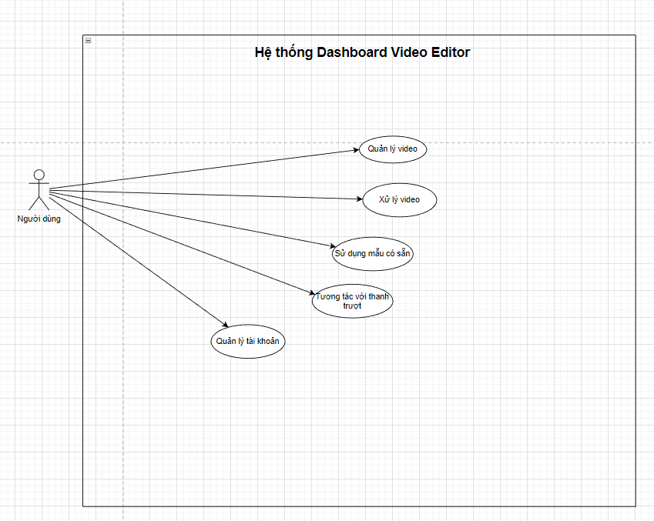

* **Actor của đồ án**: Người dùng
* **Các function theo actor**:
* Quản lý video
* Xử lý video
* Sử dụng mẫu có sẵn
* Tương tác với thanh trượt
* Quản lý tài khoản
* **Group (gom nhóm) chức năng theo từng nhóm**:

| Function | Group |
| --- | --- |
| * Upload video * Upload audio * Xem danh sách các video đã tải lên * Play video * Download video * Storage video | Quản lý video |
| * Cắt Video * Ghép nối video * Render video | Xử lý video |
| * Thêm video * Thêm image * Thêm text | Sử dụng mẫu có sẵn |
| * Kéo thả video * Kéo thả audio * Sắp xếp độ ưu tiên * Sắp xếp thứ tự xuất hiện * Xóa video * Xóa audio | Tương tác với thanh trượt |
| * Đăng nhập * Đăng ký tài khoản * Đăng xuất | Quản lý tài khoản |

## 

## **3.3 Thiết kế Flow of events**

* **Chức năng đăng nhập**

| Actor | Người dùng |
| --- | --- |
| Precondition | Người dùng đã truy cập hệ thống |
| Postconditions | Người dùng đăng nhập thành công |
| Basic Flow | 1. Tại trang Login, người dùng nhập tài khoản và mật khẩu vô form đăng nhập  Nếu chưa có tài khoản, thực hiện A1  Nếu nhập sai tài khoản hoặc mật khẩu, thực hiện A2  2. Hệ thống thông báo người dùng đã đăng nhập thành công  3. Chuyển hướng người dùng vào trang chính |
|  |  |
| Alternative flow | A1. Chưa có tài khoản. Chuyển người dùng đến trang đăng ký tài khoản  A2. Nhập sai tài khoản hoặc mật khẩu. Thông báo người dùng nhập đã nhập sai tài khoản hoặc mật khẩu và yêu cầu nhập lại |

* **Chức năng đăng xuất**

| Actor | Người dùng |
| --- | --- |
| Precondition | Người dùng đã đăng nhập thành công |
| Postconditions | Hệ thống chuyển hướng người dùng về trang đăng nhập |
| Basic Flow | 1. Người dùng chọn nút đăng xuất  2. Hệ thống xác nhận việc đăng xuất và đưa người dùng về trang đăng nhập |

* **Chức năng tải audio lên**

| Actor | Người dùng |
| --- | --- |
| Precondition | Người dùng đã vào hệ thống |
| Postconditions | Hệ thống nhận audio |
| Basic Flow | 1. Người dùng nhấn nút “add audio" trên màn hình chính của ứng dụng.  Thực hiện subflow S1  2. Sau khi tải lên audio thành công, hiển thị audio cho người dùng |
| Subflow | S1. Tải audio lên  1. Hệ thống: Hiển thị hộp thoại chọn file audio từ máy tính của người dùng.  2.Người dùng: Duyệt qua các thư mục và chọn file audio muốn tải lên. Nhấn nút OK để xác nhận. |

* **Chức năng tải video lên**

| Actor | Người dùng |
| --- | --- |
| Precondition | Người dùng đã vào hệ thống |
| Postconditions | Hệ thống nhận video và hiển thị cho người dùng |
| Basic Flow | 1. Người dùng nhấn nút “add media" trên màn hình chính của ứng dụng.  Thực hiện subflow S1  2. Sau khi tải lên video thành công, hiển thị video cho người dùng |
| Subflow | S1. Tải video lên  1. Hệ thống: Hiển thị hộp thoại chọn file video từ máy tính của người dùng.  2.Người dùng: Duyệt qua các thư mục và chọn file video muốn tải lên. Nhấn nút OK để xác nhận. |

* **Chức năng tải video xuống**

| Actor | Người dùng |
| --- | --- |
| Precondition | Người dùng đã vào hệ thống |
| Postconditions | Tải video xuống máy tính thành công |
| Basic Flow | 1. Người dùng nhấn nút “download video" trên màn hình chính của ứng dụng.  Nếu chưa đăng nhập Thực hiện A1  2. Chọn nút render, hệ thống sẽ render video  3. Sau khi render thành công, chọn nút Tải xuống  4. Video được tải xuống máy tính của người dùng thành công |
| Alternative flow | A1. Đăng nhập hoặc Đăng ký  1. Hệ thống: Hiển thị form cho người dùng chọn đăng nhập hoặc đăng ký tài khoản.  2. Nếu người dùng chọn đăng nhập thì chuyển người dùng đến trang đăng nhập  3. Nếu người dùng chọn đăng ký thì chuyển người dùng đến trang đăng ký |

* **Chức năng tải video xuống**

| Actor | Người dùng |
| --- | --- |
| Precondition | Người dùng đã vào hệ thống |
| Postconditions | Tải video xuống máy tính thành công |
| Basic Flow | 1. Người dùng nhấn nút “download section" trên màn hình chính của ứng dụng.  Nếu chưa đăng nhập Thực hiện A1  2. Chọn nút render, hệ thống sẽ render video  3. Sau khi render thành công, chọn nút Tải xuống  4. Video được tải xuống máy tính của người dùng thành công |
| Alternative flow | A1. Đăng nhập hoặc Đăng ký  1. Hệ thống: Hiển thị form cho người dùng chọn đăng nhập hoặc đăng ký tài khoản.  2. Nếu người dùng chọn đăng nhập thì chuyển người dùng đến trang đăng nhập  3. Nếu người dùng chọn đăng ký thì chuyển người dùng đến trang đăng ký |

* **Chức năng lưu trữ video**

| Actor | Người dùng |
| --- | --- |
| Precondition | Người dùng đã vào hệ thống |
| Postconditions | Lưu trữ video thành công |
| Basic Flow | 1. Người dùng nhấn nút “download section" trên màn hình chính của ứng dụng.  Nếu chưa đăng nhập Thực hiện A1  2. Chọn nút render, hệ thống sẽ render video  3. Sau khi render thành công, chọn nút “Lưu trữ”  4. Video được lưu trữ trong tài kgoản của người dùng thành công |
| Alternative flow | A1. Đăng nhập hoặc Đăng ký  1. Hệ thống: Hiển thị form cho người dùng chọn đăng nhập hoặc đăng ký tài khoản.  2. Nếu người dùng chọn đăng nhập thì chuyển người dùng đến trang đăng nhập  3. Nếu người dùng chọn đăng ký thì chuyển người dùng đến trang đăng ký |

* **Chức năng tương tác với thanh trượt**

| Actor | Người dùng |
| --- | --- |
| Precondition | Người dùng đã tải video lên hệ thống |
| Postconditions | Hệ thống trả ra video đã được điều chỉnh theo yêu cầu người dùng |
| Basic Flow | 1. Người dùng sử dụng các chức năng của thanh trượt như cắt video, nối video, sắp xếp thứ tự ưu tiên của video, sắp xếp tự xuất hiện của video, kéo thả video, kéo thả audio, xóa video, xóa audio  2. Hệ thống trả ra video đã được điều chỉnh theo yêu cầu người dùng |

* **Chức năng sử dụng mẫu có sẵn**

| Actor | Người dùng,Quản trị viên |
| --- | --- |
| Precondition | Người dùng đã vào hệ thống |
| Postconditions | Hệ thống sẽ trả ra video theo mẫu người dùng chọn |
| Basic Flow | 1.Người dùng chọn mẫu template có sẵn trong hệ thống  2.Hệ thống hiển thị mẫu được chọn và yêu cầu người dùng tải lên video, image và nhập text mà mẫu yêu cầu phải có  3.Người dùng nhấn nút “render”  4. Hệ thống hiển thị video mà người dùng làm theo mẫu, đồng thời thêm video vào thanh trượt |

# **CHƯƠNG 4: XÂY DỰNG ỨNG DỤNG**

## **4.1 Giao diện**

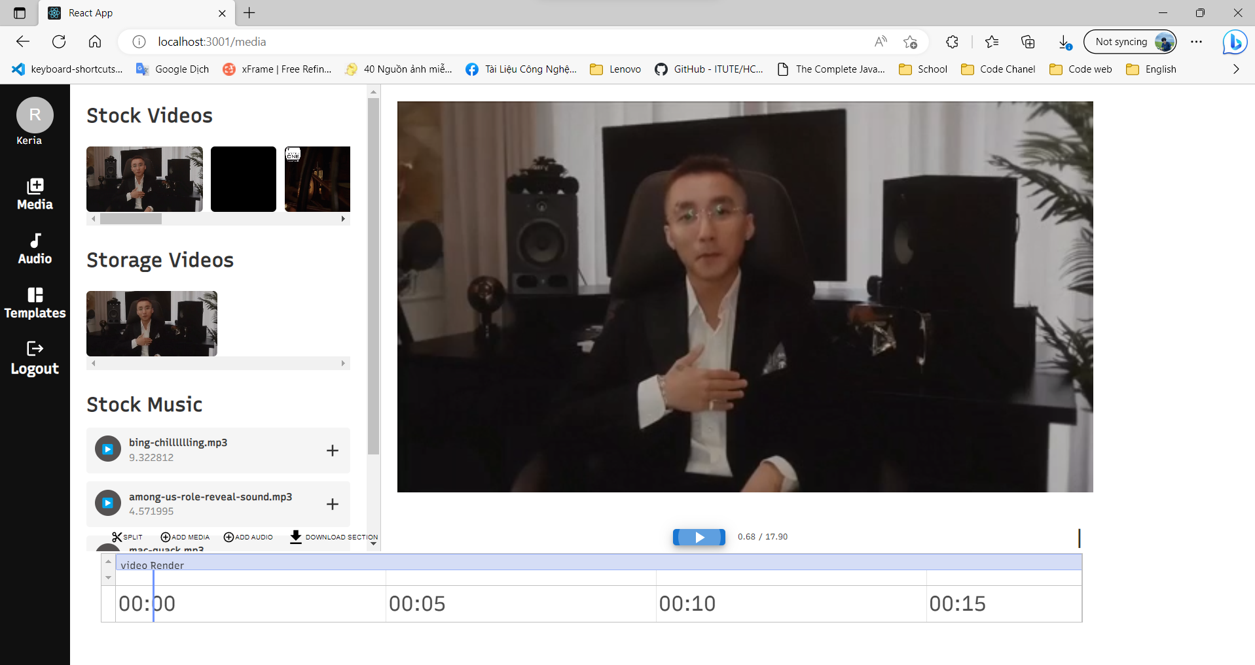

**Hình 4.1a: Giao diện trang media**

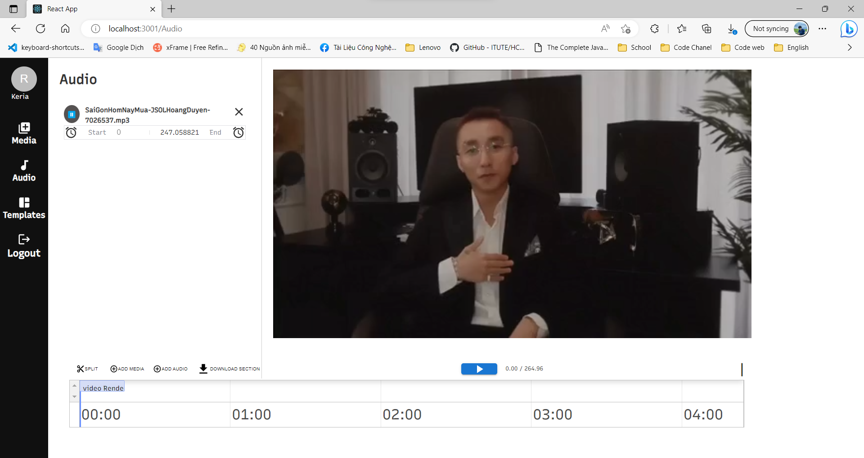

**Hình 4.1b: Giao diện trang audio**

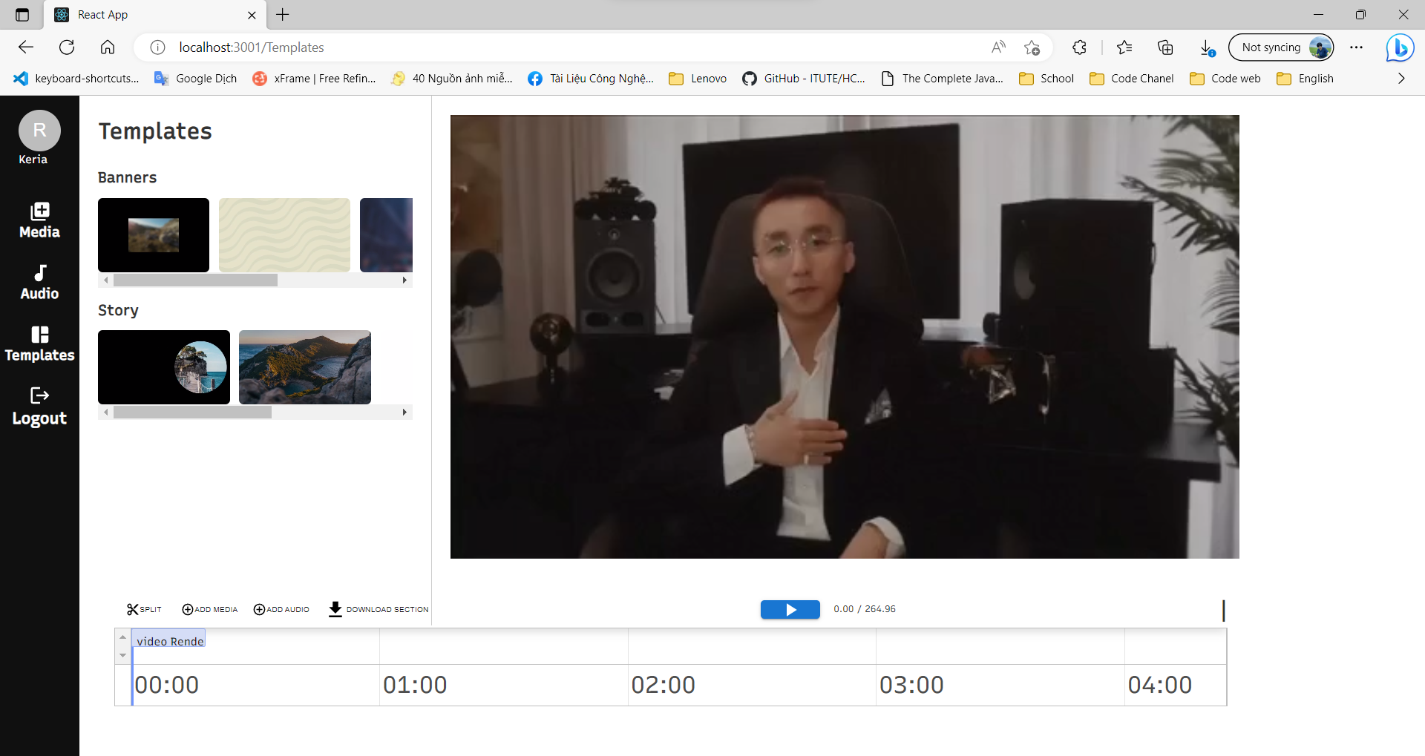

**Hình 4.1c: Giao diện trang Template**

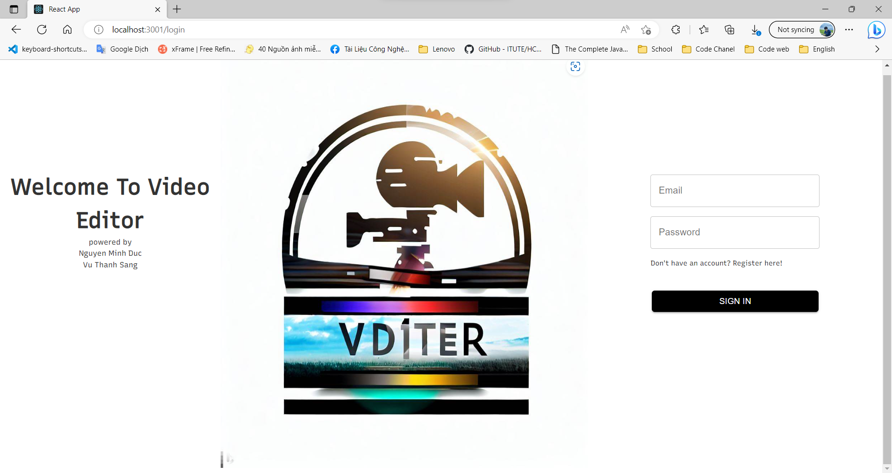

**Hình 4.1d: Giao diện trang Login**

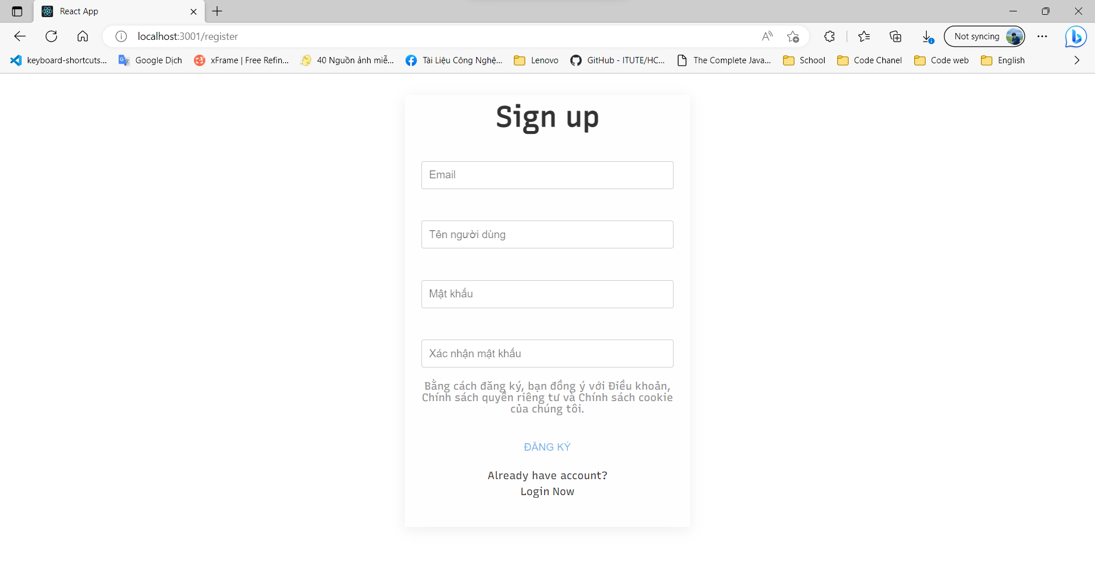

**Hình 4.1e: Giao diện trang Register**

## **4.2 Hướng dẫn sử dụng**

**Trang media**: Đây là nơi lưu trữ các video, audio có sẵn của hệ thống, video mà người dùng lưu trữ,...

**Chức năng chọn video hoặc audio**:

Khi nhấn chọn video hoặc audio

* Video hoặc audio sẽ được thêm vô video player và đồng thời thêm vào thanh trượt video.

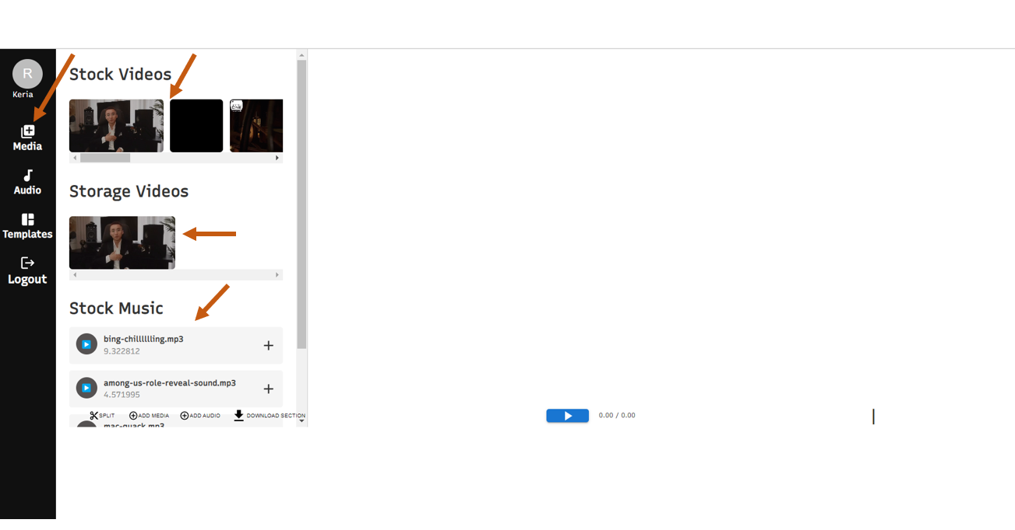

**Hình 4.a: Trang media**

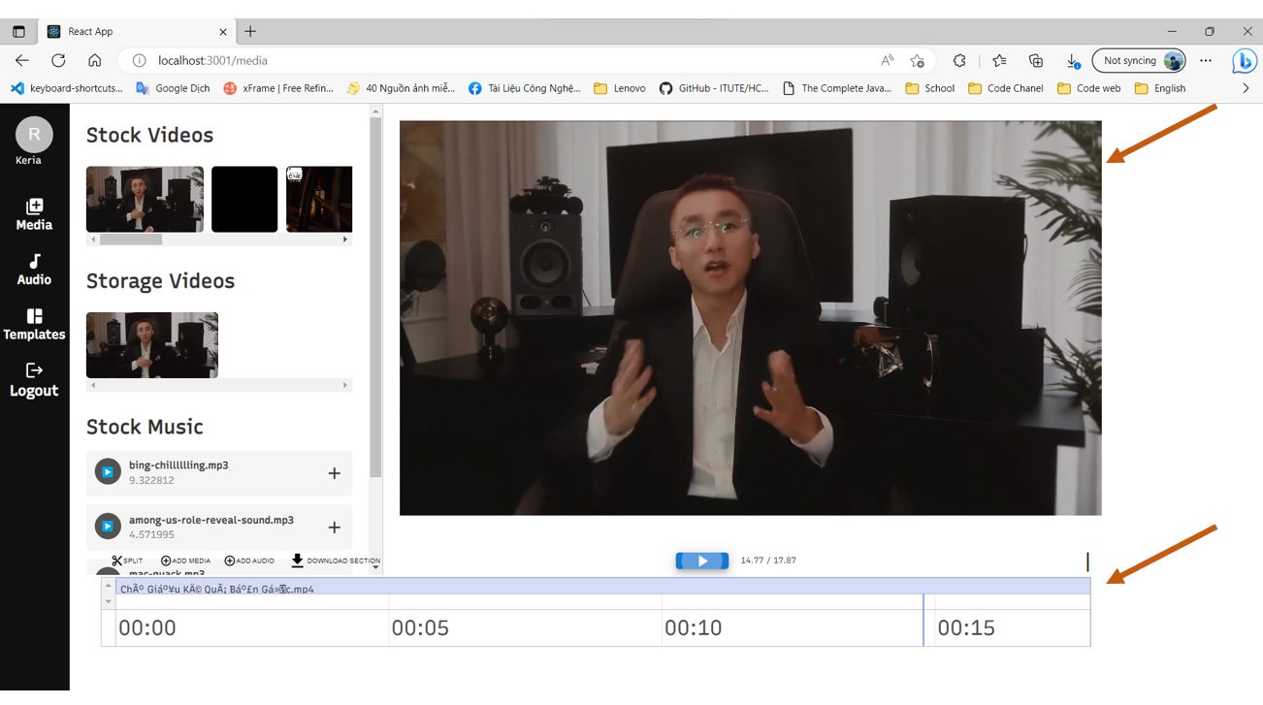

**Hình 4.b 4.2c: Chọn video, audio thành công**

**Chức năng thêm media:**

Bước 1: Chọn nút add media, một dialog hiện lên

Bước 2: Chọn video cần add và nhấn nút open

* Video được thêm vô video player và đồng thời thêm vô thanh trượt video.

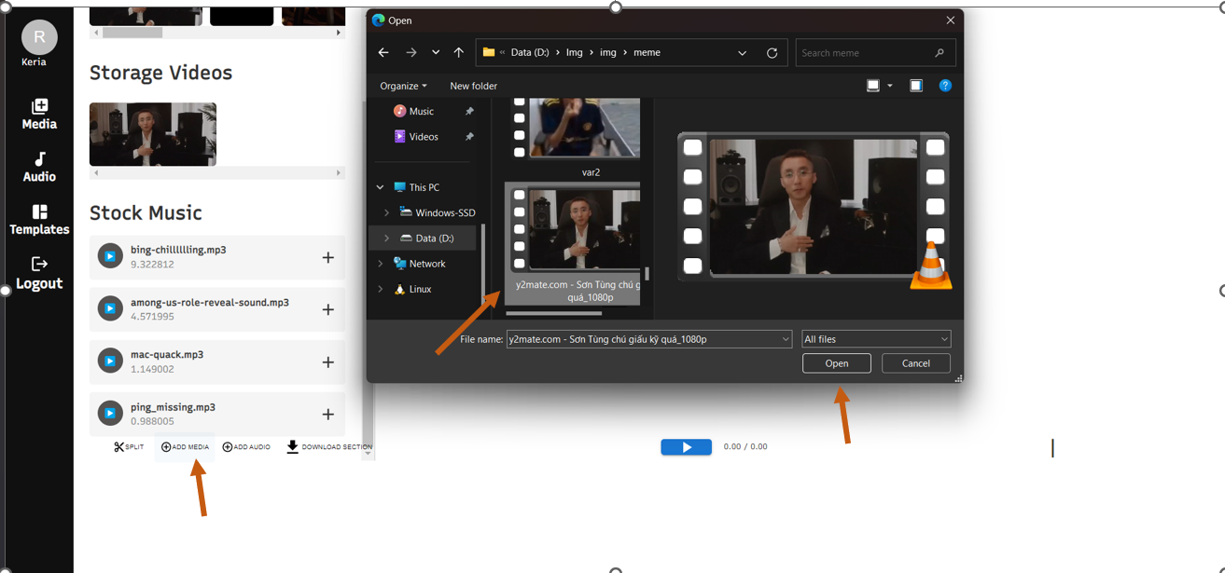



**Hình 4.2d 4.2e: Tải video lên thành công**

**Trang audio:** Đây là nơi lưu trữ audio mà người dùng đã tải lên

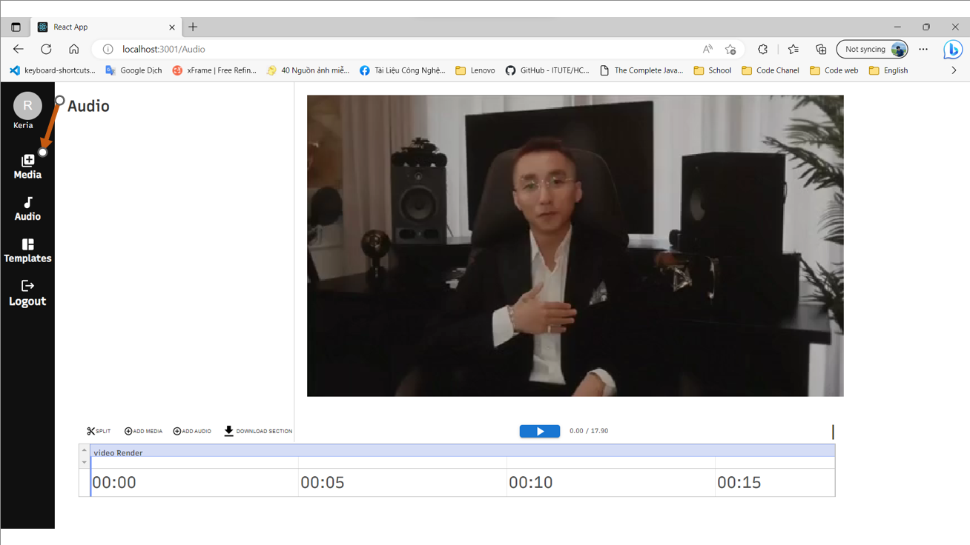

**Hình 4.2f: Trang audio**

**Chức năng thêm audio**

Bước 1: Chọn nút add audio, một dialog hiện lên

Bước 2: Chọn audio cần add và nhấn nút open

* Audio được thêm vô video player, thanh trượt video và danh sách audio tại trang Audio.

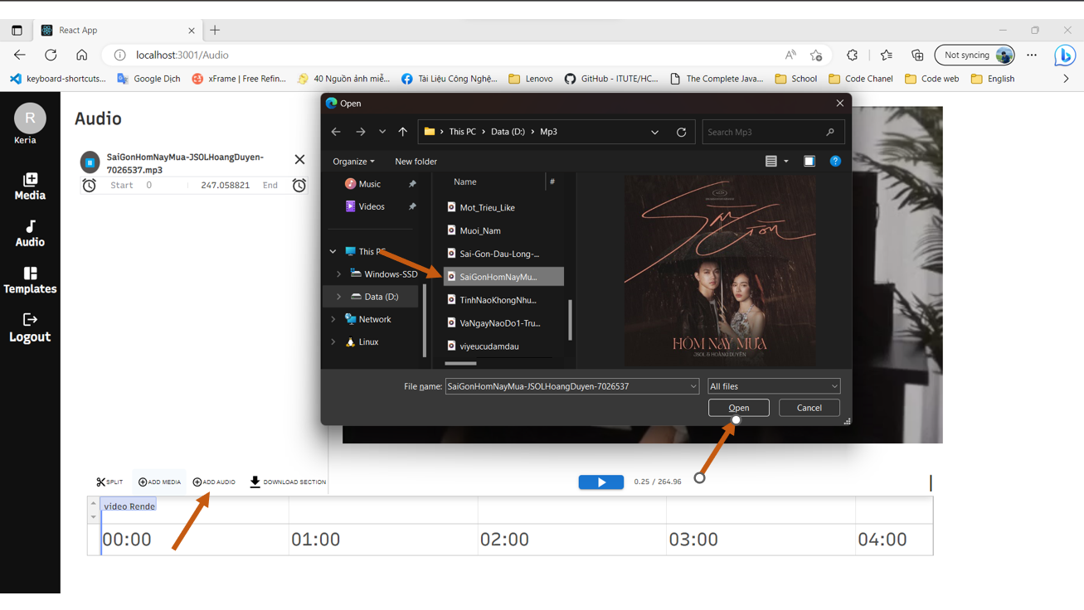

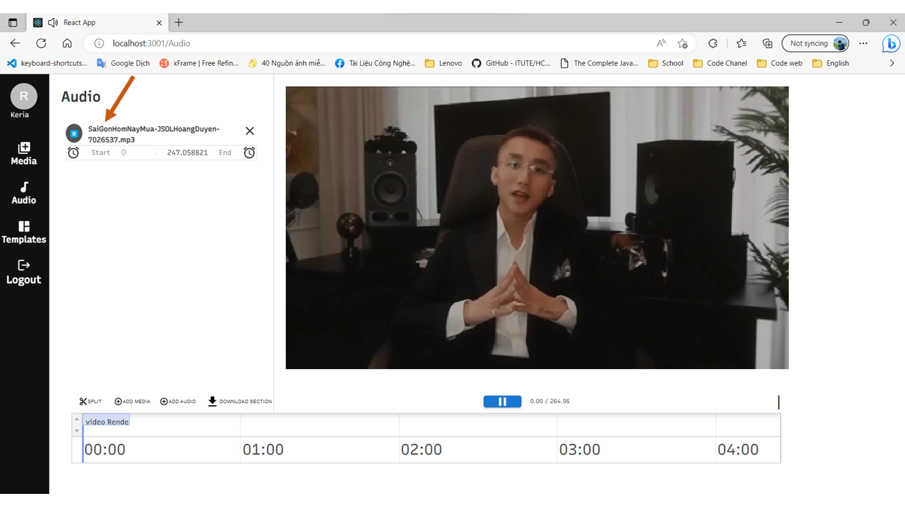

**Hình 4.2g 4.2h: Tải audio lên thành công**

**Trang template:** Đây là nơi lưu trữ các template được hệ thống cung cấp sẵn để người dùng sử dụng.

**Chức năng sử dụng mẫu:**

Bước 1: Chọn template muốn sử dụng

Bước 2: Tải lên video, image và nhập text mà template cần phải có

Bước 3: Nhấn nút render

* Video được thêm vô video player, thanh trượt video

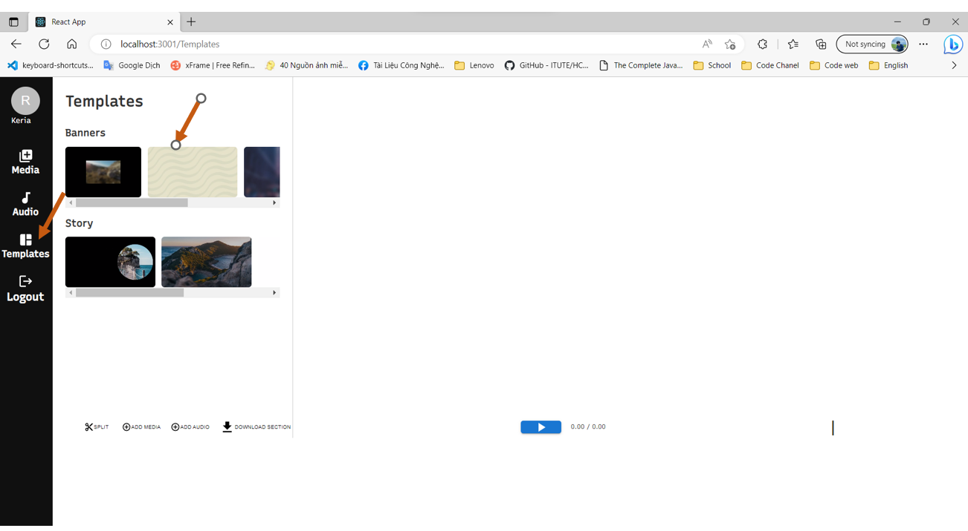

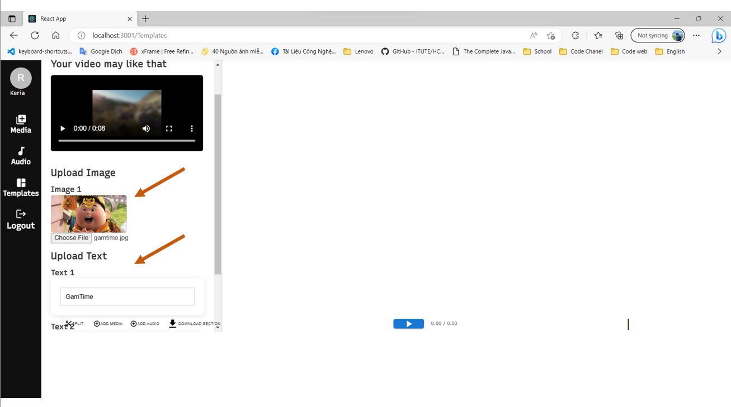

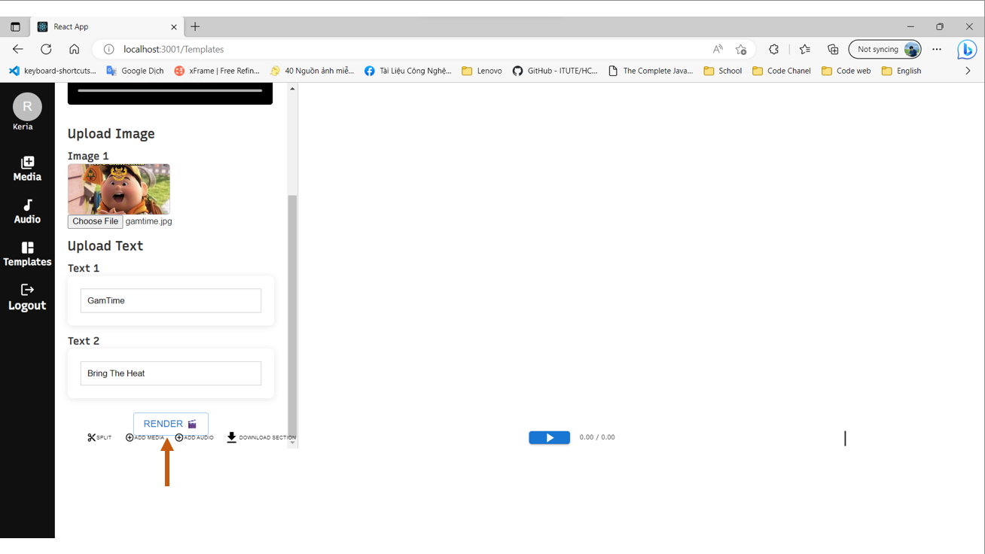

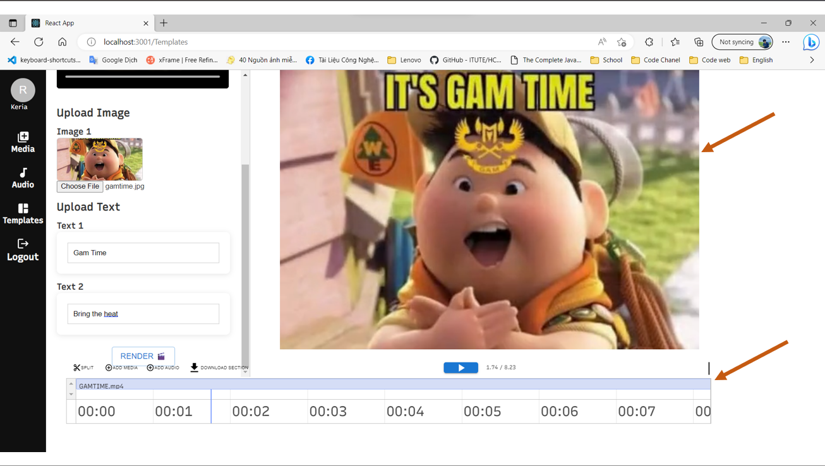

**Hình 4.2i 4.2j 4.2k 4.2l: Sử dụng mẫu thành công**

**Chức năng tương tác với thanh trượt:**

Với mỗi video đã được thêm vào thanh trượt, người dùng có thể cắt video, kéo thả để điều chỉnh độ ưu tiên, thứ tự xuất hiện, thời gian xuất hiện, xóa bỏ video

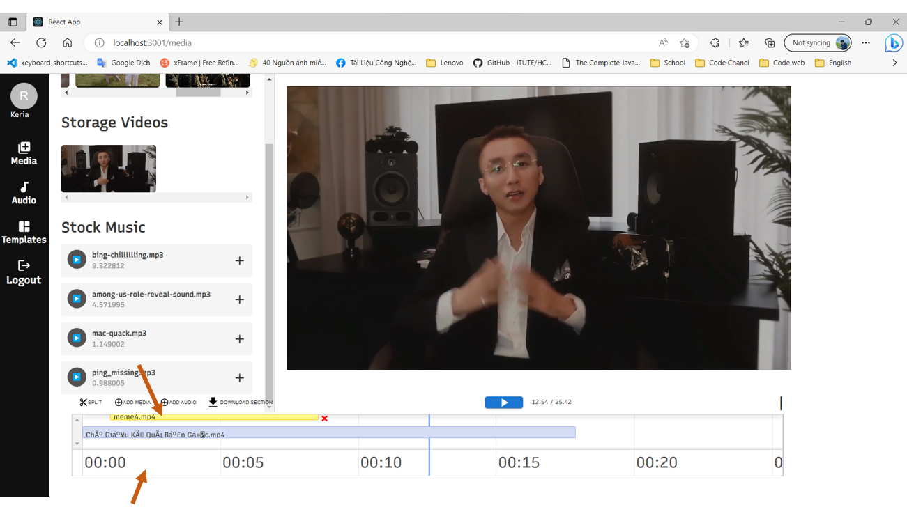

**Hình 4.2m: Tương tác với thanh trượt**

**Chức năng tải xuống / lưu trữ video:**

Bước 1: Chọn nút download section

Bước 2: Chọn nút render

Bước 3: Tùy chọn tải về máy hoặc lưu trữ vào tải khoản

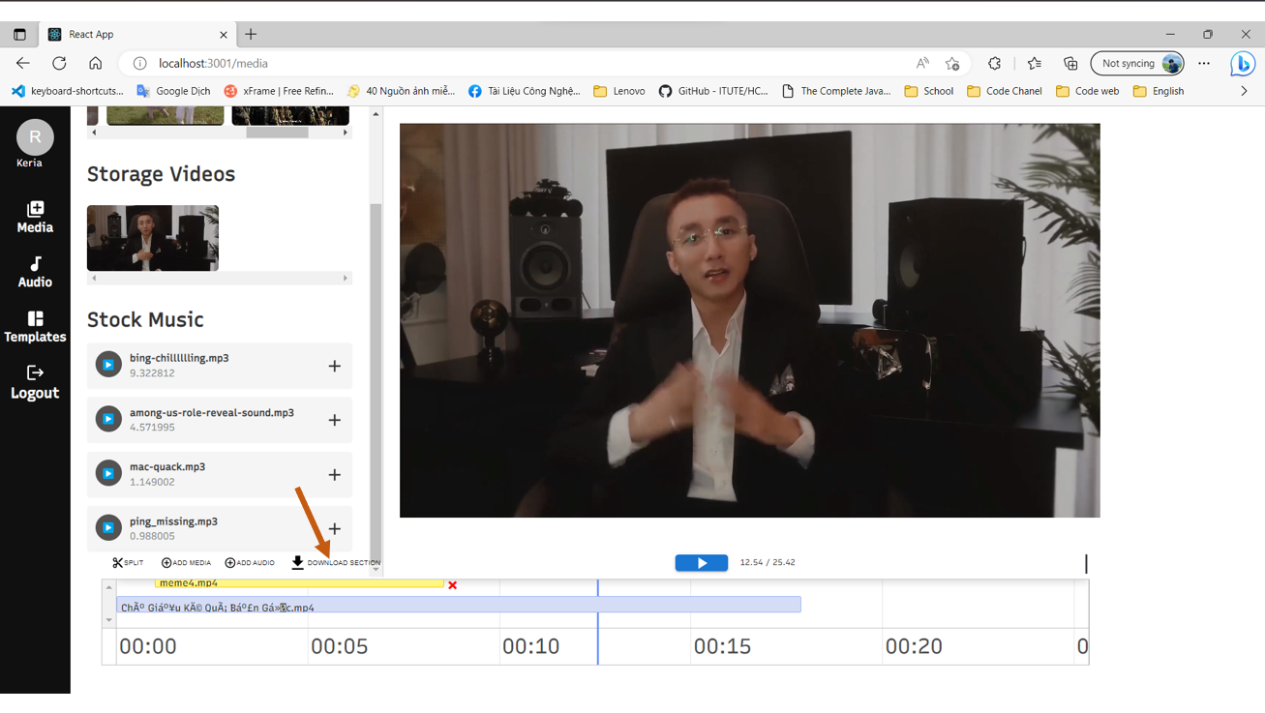

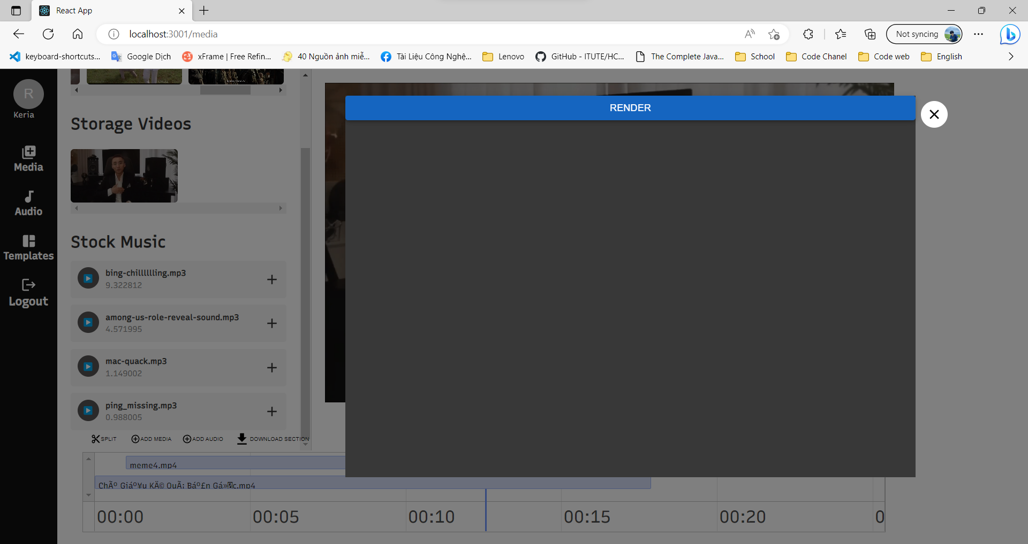

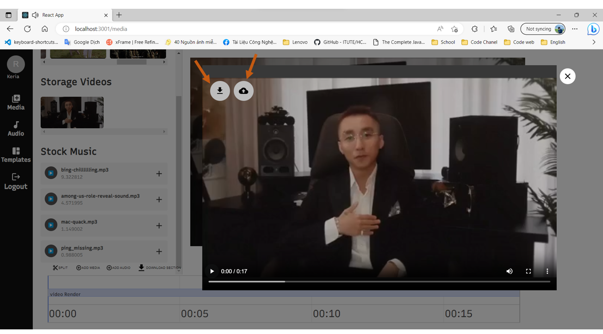

**Hình 4.2n 4.2o 4.2p: Tải xuống, lưu trữ video thành công**

**Chức năng đăng nhập:**

Bước 1: Nhập email và password

Bước 2: Nhấn nút Signin để đăng nhập vào hệ thống

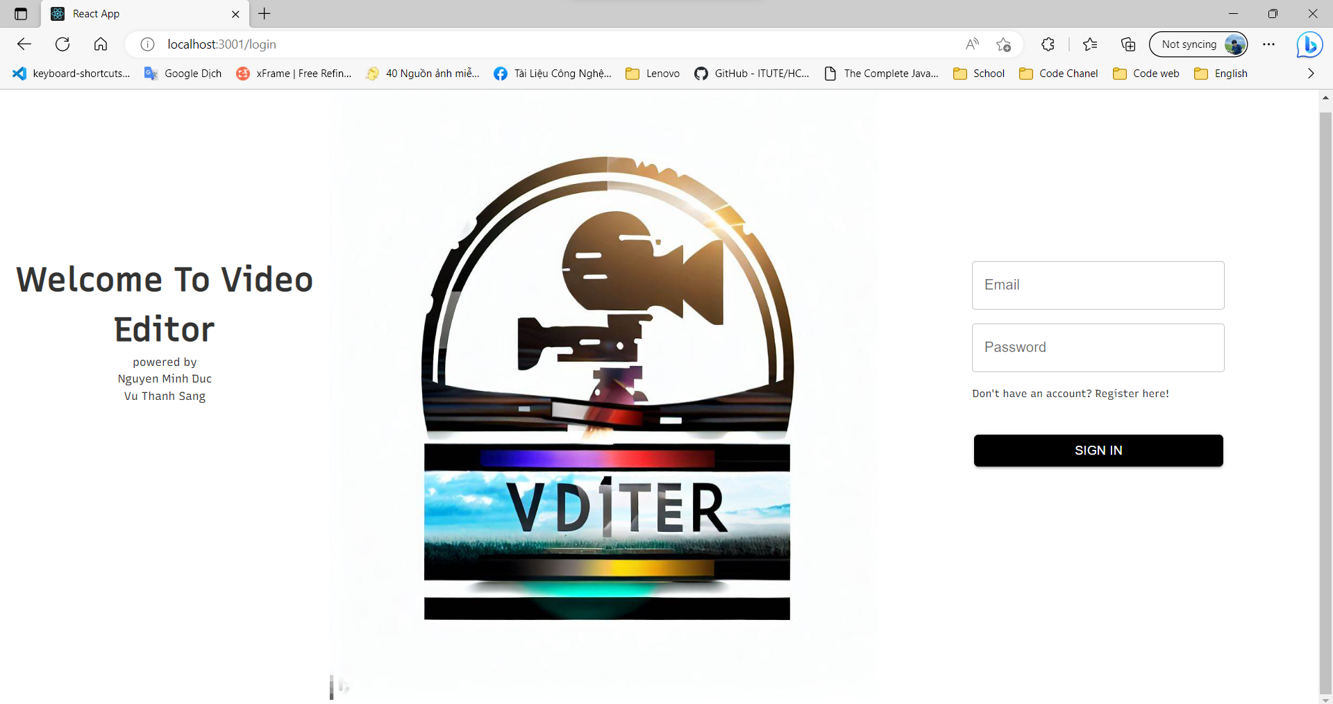

**Hình 4.2q: Trang đăng nhập**

**Chức năng đăng ký tài khoản:**

Bước 1: Nhập email, tên, mật khẩu, xác nhận mật khẩu

Bước 2: Nhấn nút Đăng Ký để đăng ký tài khoản

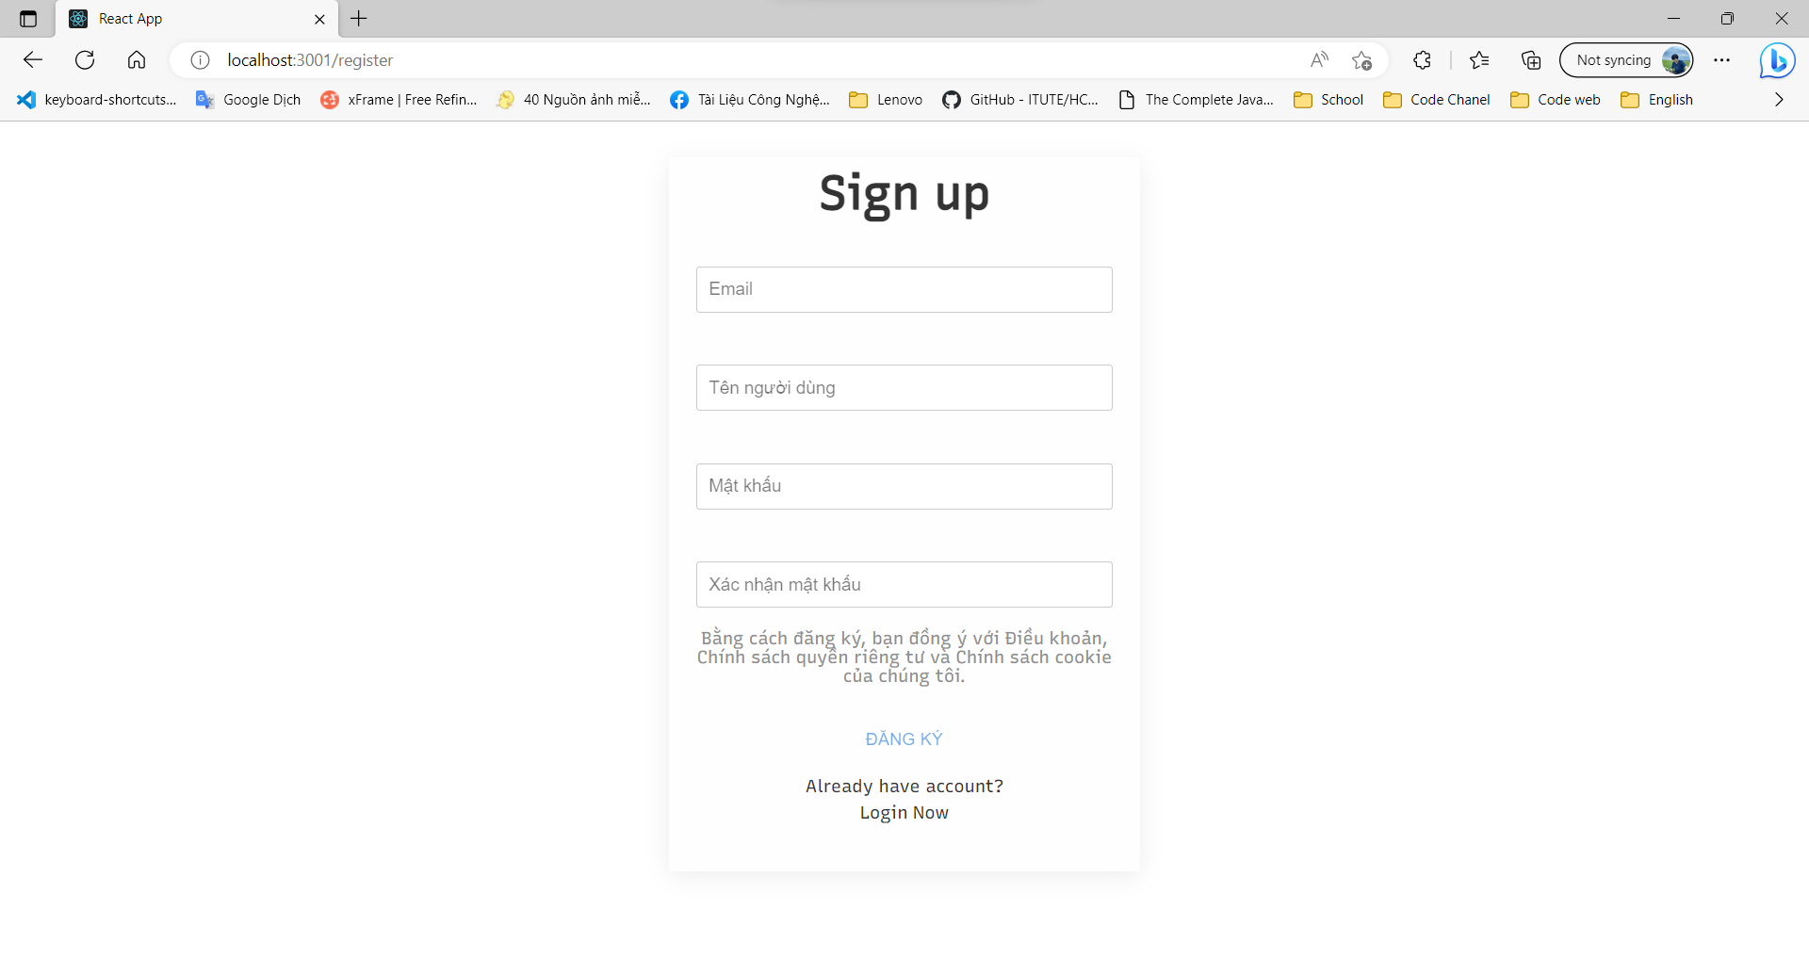

**Hình 4.2r: Trang đăng ký tài khoản**

## **4.3.** **Hướng dẫn deploy ứng dụng**

Bước 1: Cài đặt git.

Bước 2: Cài đặt docker.

Bước 3: Clone repo:<https://github.com/ducdevday/Video-Editor.git>

Lệnh: **git clone****https://github.com/ducdevday/Video-Editor.git**

Bước 4: Di chuyển vào thư mục chứa dự án và file *docker-compose.yml*:

Lệnh: **cd Video-Editor/**

Bước 5: Chạy docker container:

Lệnh: ***docker-compose up***

Bước 6: Mở docker desktop

Bước 7: Chọn port của client để chạy ứng dụng

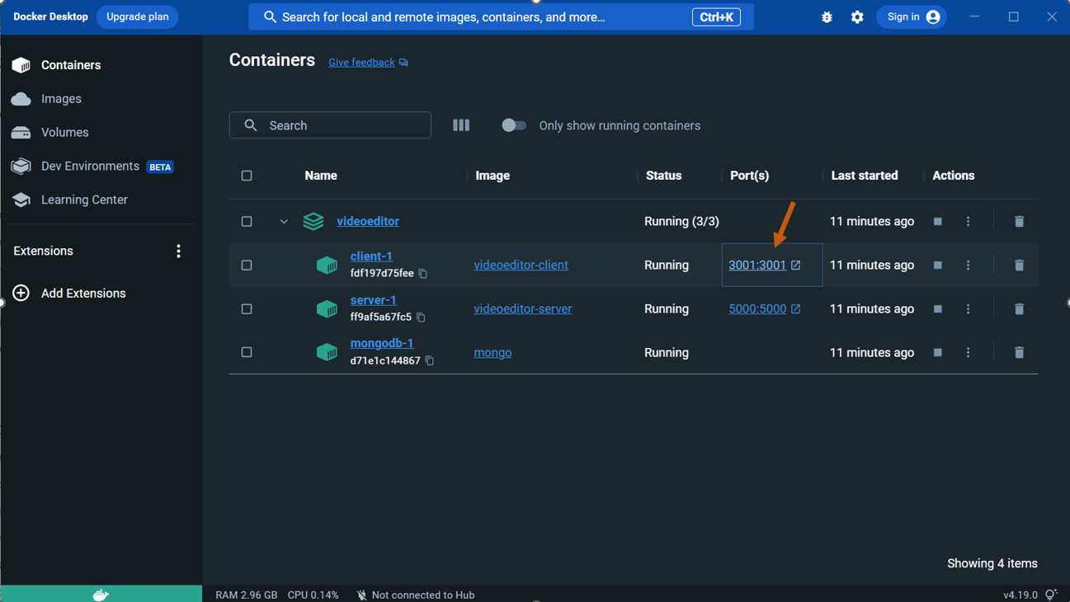

**Hình 4.3a: Build docker thành công**

# **CHƯƠNG 5: TỔNG KẾT**

## **5.1. Đánh giá kết quả.**

* Về mặt kiến thức:

· Áp dụng được quy trình phát triển phần mềm hướng đối tượng

· Tìm hiểu và áp dụng được các công nghệ hiện đại vào đề tài.

* Về mặt giao diện:

· Giao diện đơn giản, thân thiện, dễ sử dụng.

· Đảm bảo đầy đủ các yêu cầu về mặt giao diện cần có của đề tài.

* Về mặt tính năng:

· Tốc độ render nhanh.

· Các tính năng trên Website hoạt động đúng mô tả và yêu cầu.

## **5.2 Hướng phát triển**

* Tăng tính năng và hiệu suất: Để cạnh tranh với các ứng dụng video editor khác trên thị trường, cải tiến các tính năng hiện có, tối ưu hóa mã để ứng dụng hoạt động nhanh hơn và hiệu quả hơn.
* Tối ưu hóa cho thiết bị di động: Phát triển responsive cho ứng dụng di động để cung cấp cho người dùng trải nghiệm tốt hơn trên các thiết bị di động, tối ưu hóa giao diện và tính năng của website để có thể chạy mượt mà trên các thiết bị di động.
* Cải thiện giao diện: Tối ưu hóa giao diện, đơn giản hóa quy trình chỉnh sửa video, cung cấp hướng dẫn sử dụng, gợi ý cho người dùng.